Р О С С И Й С К А Я Ф Е Д Е Р А Ц И Я
Б Е Л ГО Р ОД С К А Я О Б Л А С Т Ь

АДМИНИСТРАЦИЯ КРУГЛОВСКОГО СЕЛЬСКОГО ПОСЕЛЕНИЯ МУНИЦИПАЛЬНОГО РАЙОНА «КРАСНЕНСКИЙ РАЙОН»

Р А С П О Р Я Ж Е Н И Е

10 июля 2017 года № 109 - р

О выделении и оборудовании на территории Кругловского сельского поселения специальных мест для размещения предвыборных печатных агитационных материалов зарегистрированных кандидатов, политических партий,
выдвинувших кандидатов на должность Губернатора Белгородской области

В соответствии с пунктом 7 статьи 54 Федерального закона от 12.06.2002 г. № 67-ФЗ «Об основных гарантиях избирательных прав и права на участие в референдуме граждан Российской Федерации»:
1. Выделить и оборудовать специальные места для размещения печатных предвыборных агитационных материалов зарегистрированных кандидатов, избирательных объединений, зарегистрировавших списки кандидатов в депутаты Государственной Думы Федерального Собрания Российской Федерации седьмого созыва на территории каждого избирательного участка Кругловского сельского поселения:
- село Круглое – информационный стенд на ул. Воронежская д.46 у администрации;
- село Заломное – информационный стенд на ул. Полевая, д.4 у домовладения Шеншиной Людмилы Владимировны.
- село Новосолдатка - информационный стенд на ул. Кольцовская д. 64 у магазина «Продукты» ИП Соболева Владимира Федоровича.
2. Заместителю главы администрации Кругловского сельского поселения (Сидоренко Л.М.) обнародовать настоящее постановление в общедоступных местах: Кругловской сельской библиотеке, Кругловской ООШ, Кругловском Доме культуры, Новосолдатском Доме культуры, Заломенском Доме Досуга и разместить на официальном сайте администрации Кругловского сельского поселения по адресу: krugloe.kraadm.ru.
3. Контроль за выполнением настоящего распоряжения возложить на главу администрации сельского поселения Петрищева Д.А.
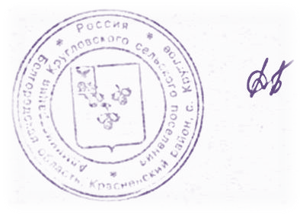
Глава администрации
Кругловского
сельского поселения Д.Петрищев

